**附件2**

**住院医师规范化培训学习验证模板**

请提交两张截图（来自浙江省住培信息管理系统https://zjyxjy.wsjkw.zj.gov.cn/）

1.轮转科室病种技能手术综合完成率截图

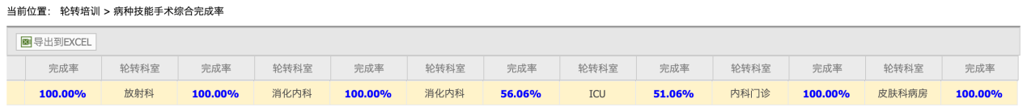

2.轮转科室病种技能手术完成情况截图（轮转管理-病种技能手术完成情况）

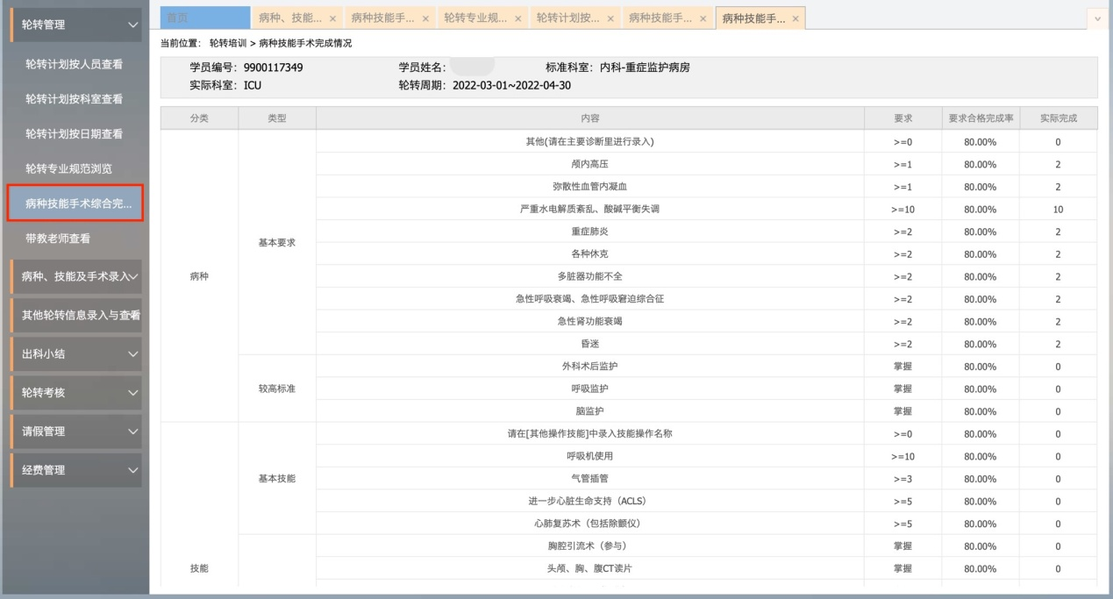

注：轮转周期须与计划表内学习时间相符